Opis predmetu zákazky/ Vzor vlastného návrhu plnenia

- Názov predmetu zákazky: „Letecké kufre 2/24“ (ID zákazky 57344)
Predmetom zákazky je obstaranie pilotných kufrov pre Letecký útvar MV SR a doplnenie skladových zásob pre potreby útvarov MV SR a centier podpory.

- Hlavný kód CPV:
18921000-1 Kufre

- S tovarom sa požaduje zabezpečiť aj tieto súvisiace služby:
- dodanie tovaru do miesta dodania,
- vyloženie tovaru v mieste dodania.
- Verejný obstarávateľ si vyhradzuje právo prevziať iba tovar funkčný, bez zjavných vád, dodaný v kompletnom stave a v požadovanom množstve. V opačnom prípade si vyhradzuje právo nepodpísať dodací list, neprebrať dodaný tovar a nezaplatiť cenu za neprebraný tovar.
- Tovar musí byť nový, nepoužívaný, zabalený v neporušených obaloch, nepoškodený.

- Verejný obstarávateľ požaduje na dodaný tovar min. 24 mesačnú záručnú dobu garantovanú výrobcom, pokiaľ na záručnom liste nie je vyznačená dlhšia záručná doba podľa záručných podmienok výrobcu. Záručná doba začína plynúť dňom prevzatia predmetu zmluvy na základe dodacieho listu.

- Tovar nesmie byť recyklovaný, repasovaný, renovovaný.
- Lehota plnenia je: do 90 dní odo dňa nadobudnutia účinnosti zmluvy

- Miestom dodania je:
Sklad Ministerstva vnútra SR, Košická 47, 821 08 Bratislava

- Technická špecifikácia predmetu zákazky:
Všetky technické parametre/funkcionality, resp. vlastnosti požadovaného predmetu zákazky uvedené v tabuľke nižšie predstavujú minimálne požiadavky, ktoré musia byť splnené vo vlastnom návrhu plnenia uchádzača.
uchádzač doplní len prázdne biele polia, N/A = neaplikuje sa
Požadovaná min. technická špecifikácia, parametre a funkcionality určené verejným obstarávateľom |  |  | Vlastný návrh plnenia  (uchádzač doplní len prázdne biele polia  N/A = neaplikuje sa)  Požaduje sa uviesť skutočnú špecifikáciu ponúkaného predmetu zákazky – výrobcu, typové označenie a technické parametre.  V prípade číselnej hodnoty uviesť jej skutočnú hodnotu
Položka č. 1 - Pilotný kufor s puzdrom na zabezpečenie ochrany elektronických zariadení
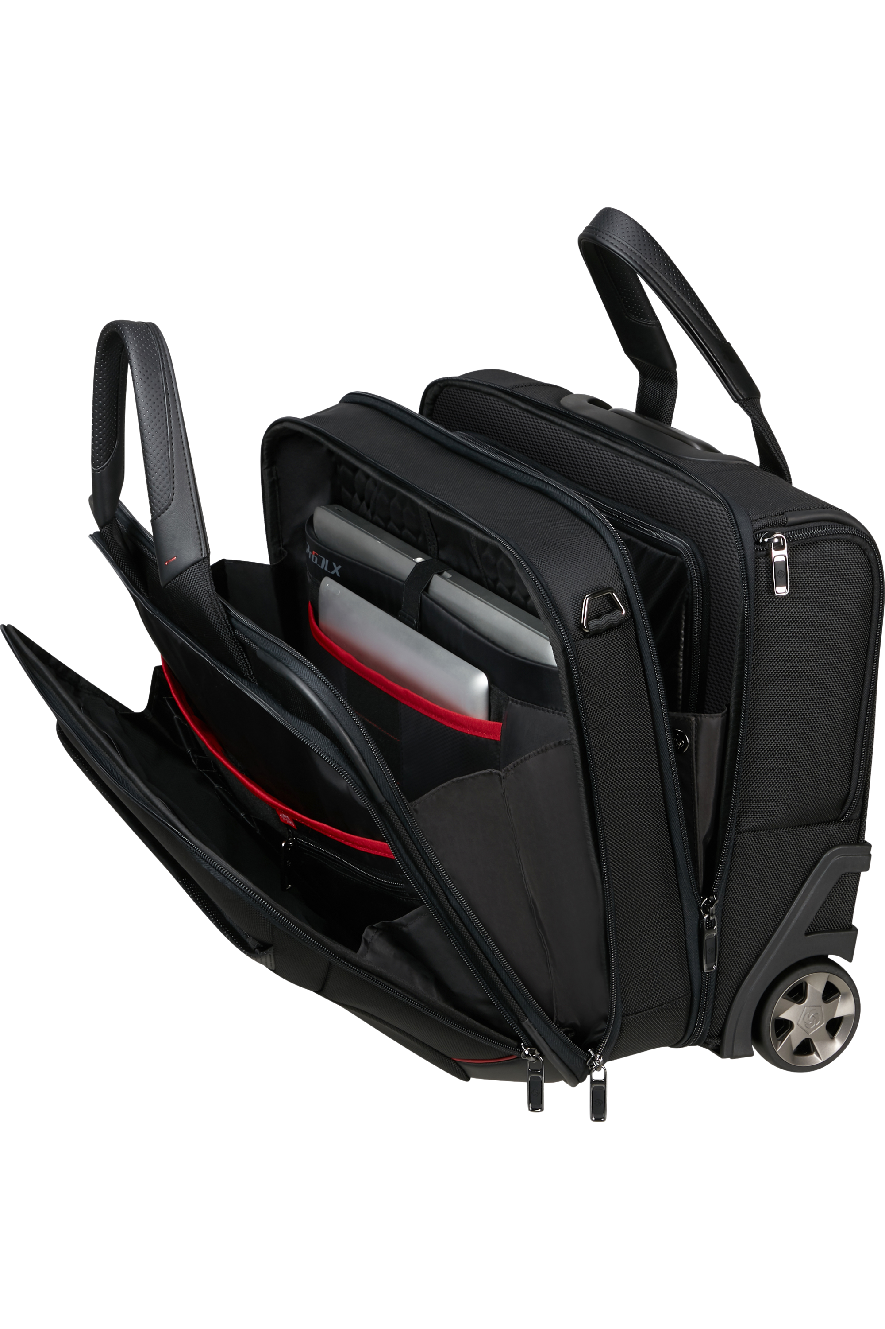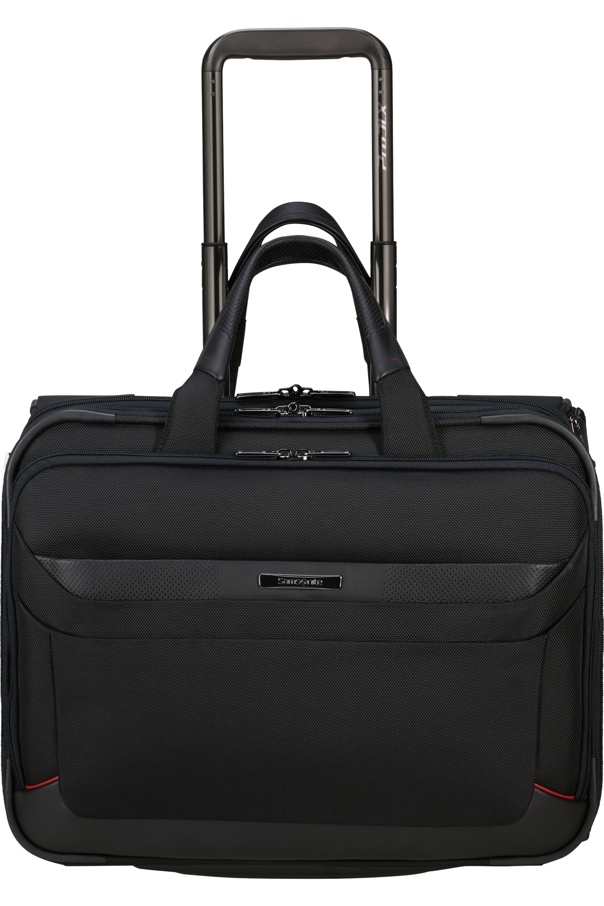
*fotografia je ilustračná
Výrobca:
Množstvo: | 30 ks |  | Uchádzač uvedie presnú hodnotu, resp. údaj (číslom a/alebo slovom) | Uchádzač uvedie Áno/Nie
Charakteristika: | Vnútorný priestor:  -1 veľká komora na príručnú batožinu alebo väčší  objem dokumentov a  -2 užšie oddelenia na dokumenty s priehradkami  odnímateľný popruh na rameno, vonkajšie kapsy, priehradka na notebook minimálne 15,6“, priehradka na tablet minimálne 10,5“, visačka na menovku, priehradka/puzdro s ochranou elektronických zariadení, systém vedenia káblov, úchyt – dvojitá rukoväť, výsuvné madlo, integrovaný kolieskový systém min. 2 koliesok |  | N/A
Objem: | 34,5 l (± 10 %) |  |  | N/A
Hmotnosť: | 3,1 kg (± 10 %) |  |  | N/A
Vonkajší rozmer: | výška 36 cm (± 2 cm)  šírka 46 cm (± 2 cm)  hĺbka 20 cm (± 2 cm) |  |  | N/A
Materiál: | Vonkajšia časť:  - čierny vodeodolný, extra silný balistický nylón alebo materiál obdobných kvalitatívnych vlastností  Vnútorná časť:  - čierna textília (100 % polyesterová podšívka) resp. tmavá farba |  | N/A
Položka č. 2 - Pilotný kufor  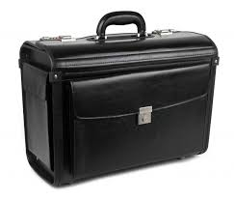  *fotografia je ilustračná |  |  | Vlastný návrh plnenia  (uchádzač doplní len prázdne biele polia  N/A = neaplikuje sa)  Požaduje sa uviesť skutočnú špecifikáciu ponúkaného predmetu zákazky – výrobcu, typové označenie a technické parametre.  V prípade číselnej hodnoty uviesť jej skutočnú hodnotu
Výrobca:
Množstvo: |  | 50 ks | Uchádzač uvedie presnú hodnotu, resp. údaj (číslom a/alebo slovom) | Uchádzač uvedie Áno/Nie
Charakteristika: |  | Vnútorný priestor:  -1 veľká komora na príručnú batožinu alebo väčší objem dokumentov  -2 užšie oddelenia na dokumenty  -2x malé puzdro, držiaky na perá  Vonkajší priestor:  -2 bočné kapsy na suchý zips  -1 priečinok na prednej strane na dokumenty do formátu A4  spevnené vnútorné steny kufra, uzamkýnanie kufra, predná časť na kľúčik respektíve suchý zips, vnútorný priestor kódovaným zámkom, úchyt za rukoväť - tvrdený plast | N/A
Nosnosť: |  | do 8 kg |  | N/A
Hmotnosť: |  | 2,5 kg (± 10 %) |  | N/A
Vonkajší rozmer: |  | vonkajšie výška 32 cm (± 2 cm) x šírka 46 cm (± 2 cm) x hĺbka 20 cm (± 2 cm) |  | N/A
Materiál: |  | Vonkajšia časť:  -čierna syntetická koža (koženka) v zmatnenej úprave povrchu, hladký povrch mierne zdrsnený  Vnútorná časť:  - čierna textília (polyesterová podšívka) resp. tmavá farba  Kovanie:  – zliatina kovu – matnej striebornej farby | N/A
Položka č. 3 - Pilotný kufor na kolieskach s teleskopickou rúčkou  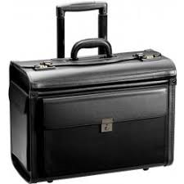  *fotografia je ilustračná |  |  | Vlastný návrh plnenia  (uchádzač doplní len prázdne biele polia  N/A = neaplikuje sa)  Požaduje sa uviesť skutočnú špecifikáciu ponúkaného predmetu zákazky – výrobcu, typové označenie a technické parametre.  V prípade číselnej hodnoty uviesť jej skutočnú hodnotu
Výrobca:
Množstvo: |  | 20 ks | Uchádzač uvedie presnú hodnotu, resp. údaj (číslom a/alebo slovom) | Uchádzač uvedie Áno/Nie
Charakteristika: |  | Vnútorný priestor:  -1 veľká komora na príručnú batožinu alebo väčší objem dokumentov  -2 užšie oddelenia na dokumenty  -2x malé puzdro, držiaky na perá  Vonkajší priestor:  -2 bočné kapsy na suchý zips  -1 priečinok na prednej strane na dokumenty do formátu A4  spevnené vnútorné steny kufra, uzamkýnanie kufra, predná časť na kľúčik, vnútorný priestor kódovaným zámkom, dve plastové podstavce a 2 rolujúce kolieska, úchyt za rukoväť- tvrdený plast a výsuvný teleskopický držiak | N/A
Nosnosť: |  | do 8 kg |  | N/A
Hmotnosť: |  | 4 kg (± 10 %) |  | N/A
Rozmer: |  | vonkajšie výška 36 cm (±2 cm) x šírka 48 cm (± 2 cm) x hĺbka 23 cm (±2 cm) |  | N/A
Materiál: |  | Vonkajšia časť:  -čierna syntetická koža (koženka) v zmatnenej úprave povrchu, hladký povrch mierne zdrsnený  Vnútorná časť:  -čierna textília (polyesterová podšívka) resp. tmavá farba  Kovanie:  -zliatina kovu – matnej striebornej farby | N/A

Táto časť súťažných podkladov bude tvoriť neoddeliteľnú súčasť kúpnej zmluvy ako príloha č. 1, ktorú uzatvorí verejný obstarávateľ s úspešným uchádzačom.

